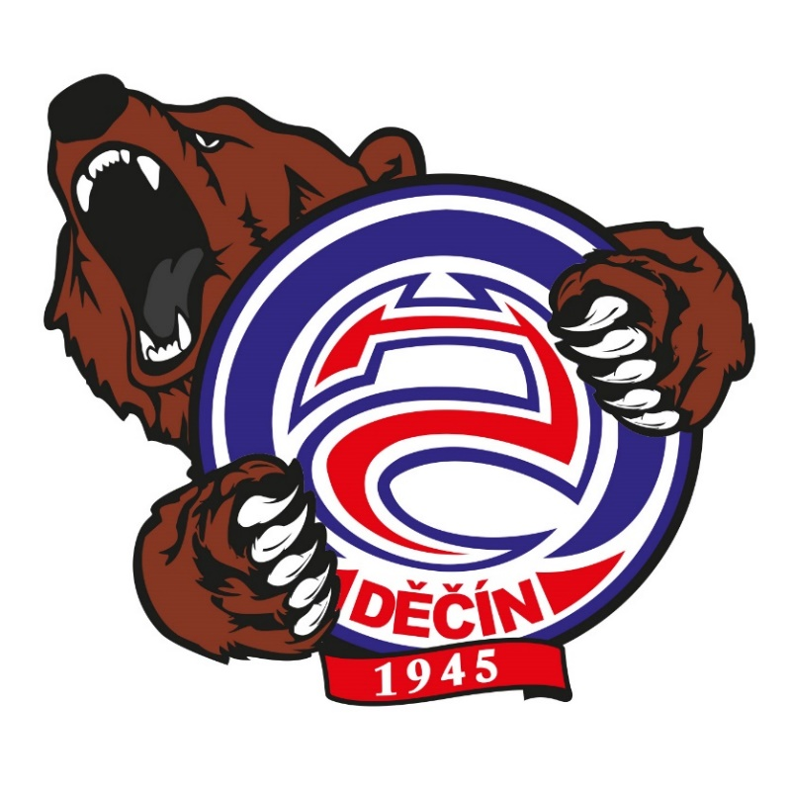

HC DĚČÍN
POŘÁDÁ
TURNAJ MŽ (ročník 2012)
29. 12. 2022
- Počet účastníků, systém turnaje
- 4 družstva – HC Děčín, HC Slovan Louny, HC Turnov , HC Slavia Praha

Systém turnaje každý s každým 2x25 minut hrubého času,
- Každá polovina se boduje zvlášť
- Za výhru 2 body, za remízu 1 bod

1. Věk hráčů
- Ročník 2012 a mladší,
(pouze celek Turnova hráči ročníku 2011 a 2012)
- Min. počet hráčů 10+1,

- Hodnocení turnaje
- Počet bodů
- Vzájemná utkání
- Skóre
- Při bodové rovnosti více týmů bude rozhodovat minitabulka
- Ceny
- Každý obdrží medaily, první tři celky navíc pohár

- Úprava ledu
- Vždy po každém utkání
- Zdravotní služba
- Zajišťuje pořadatel
- Námitky
- Veškeré námitky je nutno podat písemně do 15 minut po skončení utkání vedení turnaje spolu s vkladem 500,-- Kč. V případě uznání protestu se vklad vrací.

3. Rozhodčí
- Všechna utkání budou řídit delegovaní rozhodčí HC DĚČÍN
- Vyloučení v utkání trest na 1 minutu.
- Dresy
- Všechna mužstva musí mít 2 sady dresů rozdílných barev
- Identifikace hráčů
- Soupiska (jméno, příjmení, ročník narození a číslo) odevzdat před turnajem, na vyžádání předložit registrační průkazy
- startovné
- Startovné činí 5.000,-- Kč splatné při prezentaci týmů.
- Ředitel turnaje
- Jaroslav Hašek
- Organizaci zajišťuje
- Hašek Jaroslav tel. 603 819 099, mail: hasa.26@seznam.cz
V každé kabině bude připraveno občerstvení v podobě ovoce a nealko nápoje.

ROZLOSOVÁNÍ TURNAJE:
8:00 – 9:00 HC Děčín - HC Turnov
09:15 – 10:15 Slovan Louny - Slavia Praha
10:30 - 11:30 HC Děčín - Slovan Louny
11:45 - 12:45 Slavia Praha - HC Turnov
13:00 - 14:00 Slovan Louny - HC Turnov
14:15 - 15:15 HC Děčín - Slavia Praha
15:15 – 15:30 Vyhlášení Turnaje

V případě zájmu lze minimálně týden předem, domluvit obědy přímo na zimním stadionu v restauraci nad ledem u paní Martiny Lincové tel. 605101006.

